Keamanan Jaringan Komputer

Nama : Dio Azmi Saputra
Nim : 09011381621062
Kelas : SK7

SISTEM KOMPUTER
FAKULTAS ILMU KOMPUTER
UNIVERSITAS SRIWIJAYA
2019
Cara Meretas User Password Pada Ubuntu Server 18.04.3 LTS, dengan menggunakan tools John The Reaper

- Langkah Pertama, silahkan install John The Reaper “$ sudo apt install john”
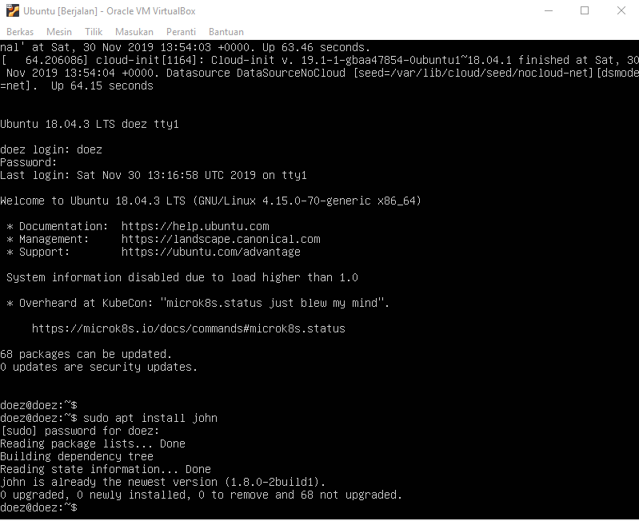
- Tambah user baru untuk di retas “root@doez$ adduser user1” dengan password “root@doez$ passwd”
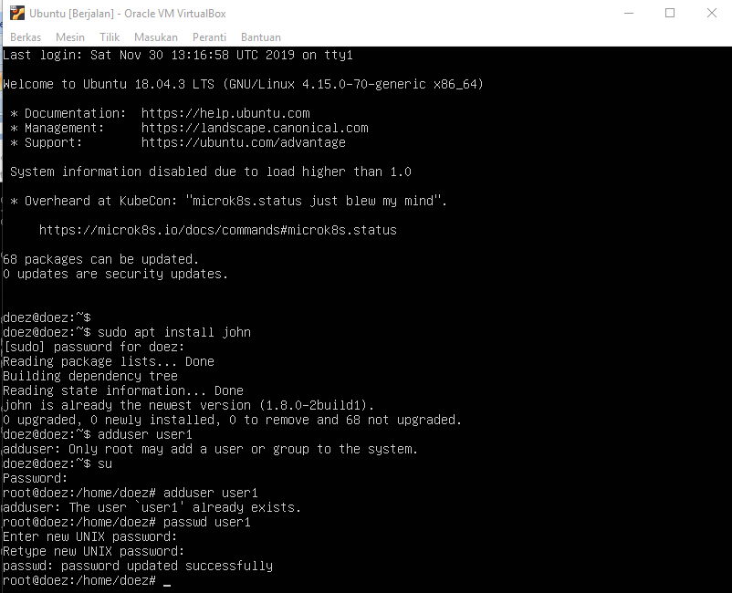
- Kemudian, jalankan John The Reaper dengan menguji apakah telah berjalan “john –test”
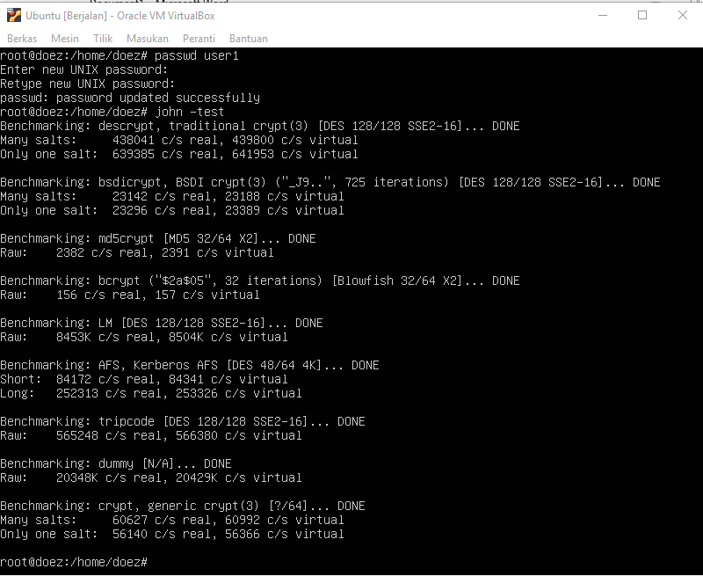

- Kemudian copy beberapa data dari user1 dengan command “cp /etc/shadow ./” dan untuk passwordnya “cp /etc/passwd ./”
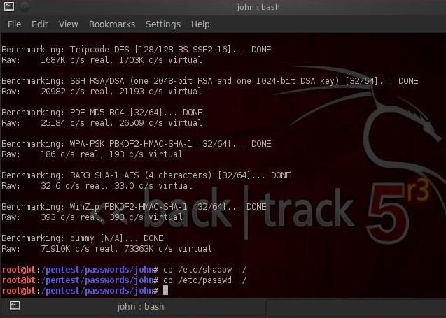
- Setelah itu tutup file adi dengan command “ ./unshadow passwd shadow > passwords”
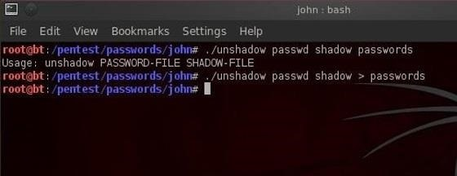
- Kemudian, jalankan John The Reaper, maka john the reaper akan mereview semua password yang tersimpan pada file tersebut “john passwords”
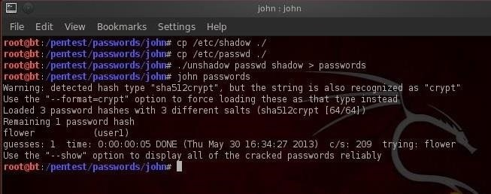
Cracking Password Windows 10 Menggunakan PwDump hash John The Reaper
- Pertama download file pwdump7 di browser anda, kemudian jalankan dengan run as administrator pada windows 10. Jalankan PwDump7.exe dengan file hash.txt seperti gambar dibawah ini.
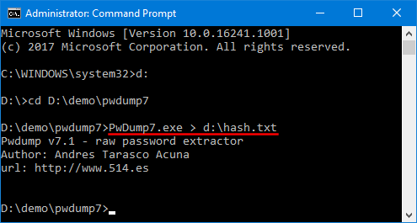
- Kemudian, download file John The Reaper dari browser anda. Kemudian jalankan John The Reaper dengan command “john –format=LM d:/hash.txt”. Setelah itu john the reaper akan mereview password dari akun windows 10 anda
